Exercícios de Banco de Dados – MySQL

- Crie o banco de dados chamado “Escola”, e execute os procedimentos a seguir:
- Crie a tabela escola e adicione os dados desta escola.
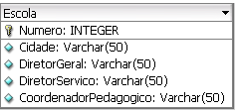
- Crie a tabela Cursos e adicione os cursos desta escola.
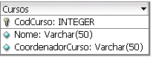
- Crie a tabela Professores e adicione todos os seus professores, desde ciclo.
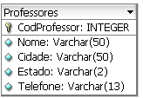
- Crie a tabela Disciplinas e adicione todas as disciplinas do curso e o código dos respectivos professores.
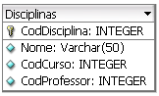
- Crie a tabela Alunos e adicione seus dados, e de cinco colegas de classe.
